GUÍA DE APRENDIZAJE 4 - FÁTIMA LOURDES FLORES ASTURIAS - IVE

Problema 1: Con ayuda de Visual C#, crea 3 cajas de textos, uno para día, otro mes (numero) y el tercero año, al presionar el botón Aceptar se visualizará en un label o caja de texto no editable el resultado.

namespace Problema1
{
public partial class Form1 : Form
{
public Form1()
{
InitializeComponent();
}

private void button1_Click(object sender, EventArgs e)
{
string dia = this.textBox1.Text;
int mes = Convert.ToInt32(textBox2.Text);
string año = this.textBox3.Text;
string MES = "";

switch (mes)
{
case 1:
MES = "Enero";
break;
case 2:
MES = "Febrero";
break;
case 3:
MES = "Marzo";
break;
case 4:
MES = "Abril";
break;
case 5:
MES = "Mayo";
break;
case 6:
MES = "Junio";
break;
case 7:
MES = "Julio";
break;
case 8:
MES = "Agosto";
break;
case 9:
MES = "Septiembre";
break;
case 10:
MES = "Octubre";
break;
case 11:
MES = "Noviembre";
break;
case 12:
MES = "Diciembre";
break;
default:
MessageBox.Show("Ingrese un valor del 1 al 12, cerrando Programa...", "Error");
Application.Exit();
break;

}
label4.Text = $"{dia} de {MES} de {año}";
}

private void button2_Click(object sender, EventArgs e)
{
textBox1.Clear();
textBox2.Clear();
textBox3.Clear();
label4.Text = "...";
}

private void button3_Click(object sender, EventArgs e)
{
Application.Exit();
}
}
}

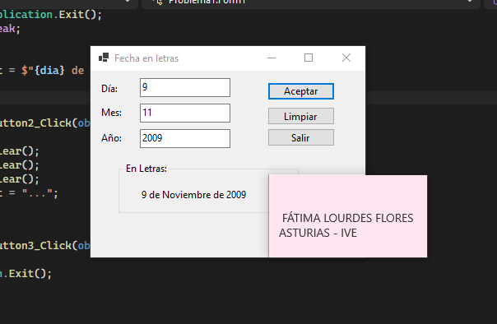
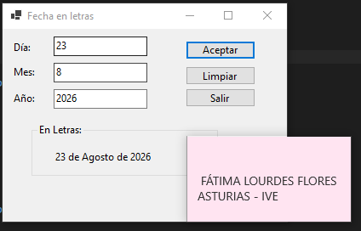
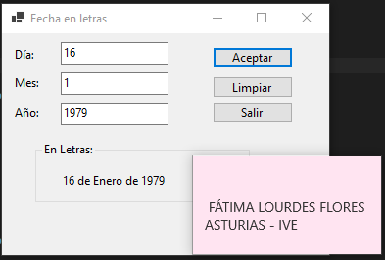

Problema 2: Un programa que capture el nombre y cargo de una persona, calcular el sueldo que corresponde según los siguientes datos:
namespace Problema2
{
public partial class Form1 : Form
{
public Form1()
{
InitializeComponent();
}

private void button1_Click(object sender, EventArgs e)
{
switch (comboBox1.Text)
{
case "Gerente":
textBox2.Text = $"Q 5000.00";
break;
case "Administrador":
textBox2.Text = $"Q 4500.00";
break;
case "Secretaria":
textBox2.Text = $"Q 3500.00";
break;
case "Contador":
textBox2.Text = $"Q 4000.00";
break;
default:
MessageBox.Show("Seleccione una opcion Valida", "Error");
break;
}
}

private void button2_Click(object sender, EventArgs e)
{
textBox1.Clear();
textBox2.Clear();
comboBox1.SelectedIndex = -1;
}

private void button3_Click(object sender, EventArgs e)
{
Application.Exit();
}
}
}

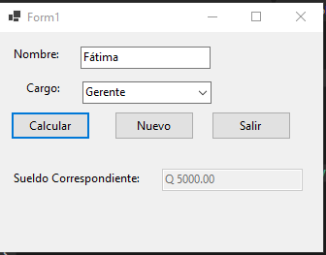
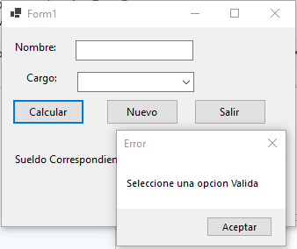
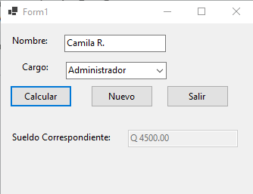
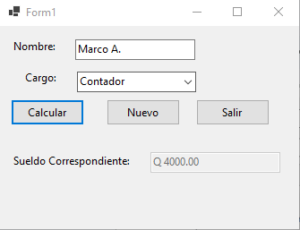

Problema 3: Cree un programa que permita ingresar de manera obligatoria los nombres, la edad y el salario de una persona; además todos los campos de texto deben de tener un mensaje emergente que ayude al usuario final con el contenido que debe ingresar.

namespace Problema3
{
public partial class Form1 : Form
{
public Form1()
{
InitializeComponent();
}

private void button4_Click(object sender, EventArgs e)
{
if ((!String.IsNullOrEmpty(textBox1.Text) && !String.IsNullOrEmpty(textBox2.Text) && !String.IsNullOrEmpty(textBox3.Text) && !String.IsNullOrEmpty(textBox4.Text)))
{
errorProvider1.Clear();
MessageBox.Show("Datos Enviados");
}
if ((String.IsNullOrEmpty(textBox1.Text)))
{
errorProvider1.SetError(textBox1, "Ingrese los nombres");
}
if ((String.IsNullOrEmpty(textBox2.Text)))
{
errorProvider1.SetError(textBox2, "Ingrese la edad");
}
if ((String.IsNullOrEmpty(textBox3.Text)))
{
errorProvider1.SetError(textBox3, "Ingrese el salario");
}
if ((String.IsNullOrEmpty(textBox4.Text)))
{
errorProvider1.SetError(textBox4, "Ingrese la descripcion");
}
}

private void button3_Click(object sender, EventArgs e)
{
textBox1.Clear();
textBox2.Clear();
textBox3.Clear();
textBox4.Clear();
errorProvider1.Clear();
}

private void button2_Click(object sender, EventArgs e)
{
Application.Exit();
}
}
}
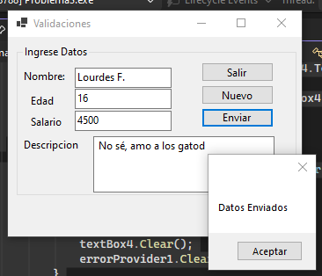
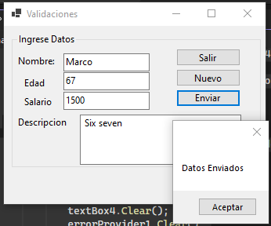
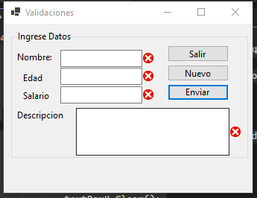

Problema 4: namespace Problema4
{
public partial class Form1 : Form
{
public Form1()
{
InitializeComponent();
}

private void button1_Click(object sender, EventArgs e)
{
string nom = this.textBox1.Text;
string nomP = this.textBox2.Text;
string nomM = this.textBox3.Text;
textBox4.Text = $"{nom} {nomP} {nomM}";
}

private void button2_Click(object sender, EventArgs e)
{
textBox1.Clear();
textBox3.Clear();
textBox2.Clear();
textBox4.Clear();
}

private void button3_Click(object sender, EventArgs e)
{
Application.Exit();
}
}
}

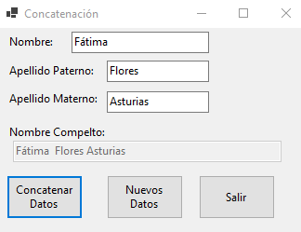
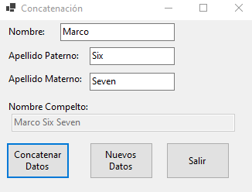
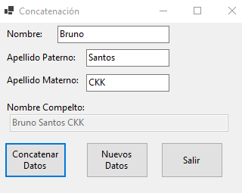

Problema 5:

namespace Problema5
{
public partial class Form1 : Form
{
private bool bloqMayusActivo = false;
public Form1()
{
InitializeComponent();
}

private void button43_Click(object sender, EventArgs e)
{
Button boton = (Button)sender;
string textoTecla = boton.Text;

if (bloqMayusActivo)
{
textBox1.Text += textoTecla.ToUpper();
}
else
{
textBox1.Text += textoTecla.ToLower();
}
}

private void BloqMayus_Click(object sender, EventArgs e)
{
bloqMayusActivo = !bloqMayusActivo;
}

private void Borrar_Click(object sender, EventArgs e)
{
if (textBox1.Text.Length > 0)
{
textBox1.Text = textBox1.Text.Substring(0, textBox1.Text.Length - 1);
}
}

private void Limpiar_Click(object sender, EventArgs e)
{
textBox1.Clear();
}

private void button40_Click(object sender, EventArgs e)
{
Application.Exit();
}
}
}

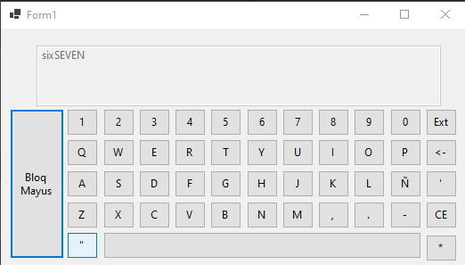

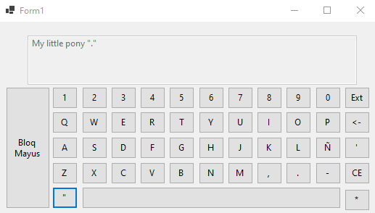

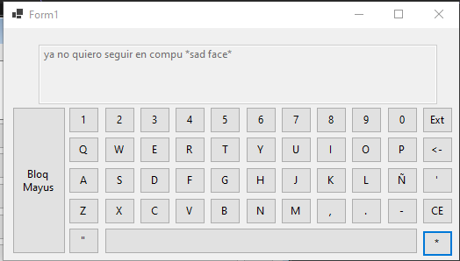

Problema 6:
namespace Problema6
{
public partial class Form1 : Form
{
private bool encendido = false;
private int canal = 1;
private int volumen = 1;
public Form1()
{
InitializeComponent();
ActualizarPantalla();
}

private void panel1_Paint(object sender, PaintEventArgs e)
{
int grosor = 5;
Color colorBorde = Color.Black;

ControlPaint.DrawBorder(
e.Graphics,
panel1.ClientRectangle,
colorBorde,
grosor,
ButtonBorderStyle.Solid,
colorBorde,
grosor,
ButtonBorderStyle.Solid,
colorBorde,
grosor,
ButtonBorderStyle.Solid,
colorBorde,
grosor,
ButtonBorderStyle.Solid);
}

private void ActualizarPantalla()
{
if (encendido)
{
textBox1.Text = $"CANAL:{canal:D2}";
textBox2.Text = $"VOLUMEN:{volumen:D2}";
}
else
{
textBox1.Text = "CANAL:OFF";
textBox2.Text = "VOLUMEN:OFF";
}
}

private void button1_Click(object sender, EventArgs e)
{
encendido = !encendido;
ActualizarPantalla();

}

private void button2_Click(object sender, EventArgs e)
{
if (encendido && volumen < 100)
{
volumen++;
ActualizarPantalla();
}
}

private void button3_Click(object sender, EventArgs e)
{
if (encendido && volumen > 0)
{
volumen--;
ActualizarPantalla();
}
}

private void button4_Click(object sender, EventArgs e)
{
if (encendido)
{
canal++;
if (canal > 99) canal = 1;
ActualizarPantalla();
}
}

private void button5_Click(object sender, EventArgs e)
{
if (encendido)
{
canal--;
if (canal < 1) canal = 99;
ActualizarPantalla();
}
}
}
}

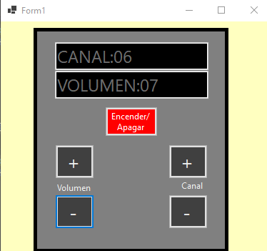
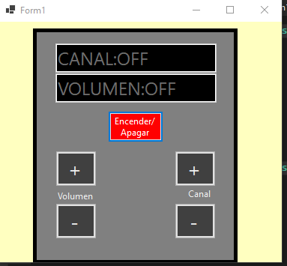

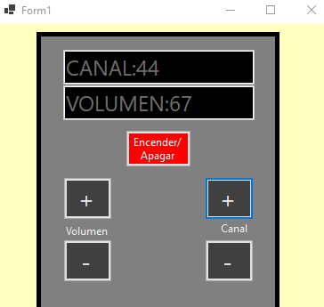

Problema 7:
namespace Problema7
{
public partial class Form1 : Form
{
public Form1()
{
InitializeComponent();
}

private void button1_Click(object sender, EventArgs e)
{
double totalPagar = 0;
double abono = 0;
double resta = 0;

if (checkBox1.Checked) { totalPagar += 150.00; }
if (checkBox2.Checked) { totalPagar += 160.00; }
if (checkBox3.Checked) { totalPagar += 140.00; }
if (checkBox4.Checked) { totalPagar += 170.00; }

if (!string.IsNullOrEmpty(textBox5.Text))
{
abono = Convert.ToDouble(textBox5.Text);
}
;
resta = totalPagar - abono;

textBox4.Text = totalPagar.ToString("N2");
textBox6.Text = resta.ToString("N2");
MessageBox.Show("Registro guardado exitosamente.", "Colegio Salesiano Don Bosco", MessageBoxButtons.OK, MessageBoxIcon.Information);

}

private void button2_Click(object sender, EventArgs e)
{
textBox1.Clear();
textBox2.Clear();
textBox3.Clear();
textBox4.Clear();
textBox5.Clear();
textBox6.Clear();

checkBox1.Checked = false;
checkBox2.Checked = false;
checkBox3.Checked = false;
checkBox4.Checked = false;
textBox1.Focus();
}
}
}

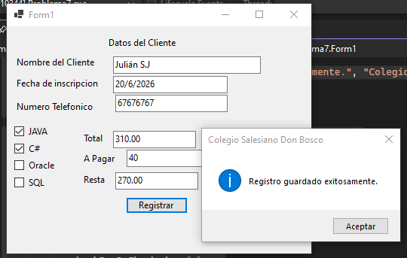
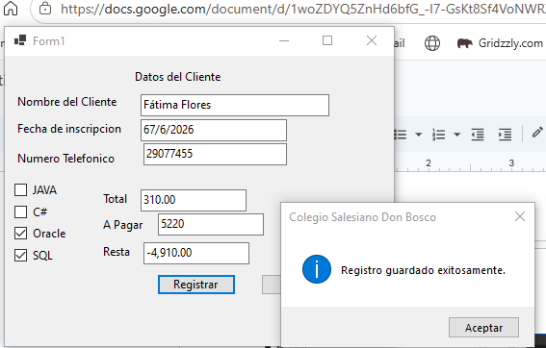
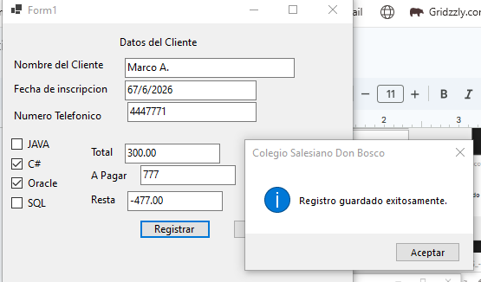
Problema 8: namespace Problema8
{
public partial class Form1 : Form
{
public Form1()
{
InitializeComponent();
}

private void label9_Click(object sender, EventArgs e)
{

}

private void button2_Click(object sender, EventArgs e)
{
Application.Exit();
}

private void button1_Click(object sender, EventArgs e)
{
double ApoteF = 0;
double Aportaciones = 0;
double Porcentaje = 0;
double Neto = 0;
int hijos = Convert.ToInt32(textBox3.Text);

if (checkBox1.Checked)
{
ApoteF += 3.50*hijos;
}
if (checkBox2.Checked)
{
ApoteF += 8.00;
}
if (checkBox3.Checked)
{
ApoteF += 15.00;
}
if (checkBox5.Checked)
{
Porcentaje += 0.0676;
}
if (checkBox6.Checked)
{
Porcentaje += 0.0850;
}

Aportaciones = ApoteF * Porcentaje;
Neto = Aportaciones + ApoteF;

textBox7.Text = ApoteF.ToString();
textBox6.Text = Aportaciones.ToString();
textBox5.Text= Neto.ToString();
}
}
}

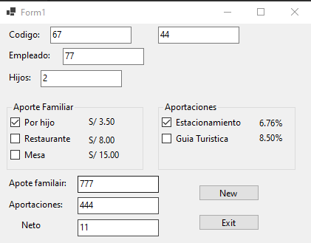
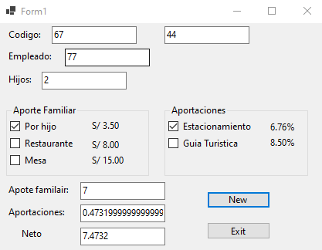
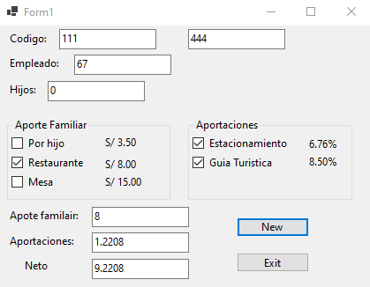
Problema 9:
namespace Problema9
{
public partial class Form1 : Form
{
public Form1()
{
InitializeComponent();
}

private void checkBox6_CheckedChanged(object sender, EventArgs e)
{

}

private void button1_Click(object sender, EventArgs e)
{
double total = 0;
if (checkBox1.Checked)
{
total += 100;
}
if (checkBox2.Checked)
{
total += 500;
}
if (checkBox3.Checked)
{
total += 200;
}
if (checkBox4.Checked)
{
total += 150;
}
if (checkBox5.Checked)
{
total += 300;
}
if (checkBox6.Checked)
{
total += 80;
}
textBox1.Text = "$"+total.ToString("N2");
}

private void button2_Click(object sender, EventArgs e)
{
Application.Exit();

}
}
}

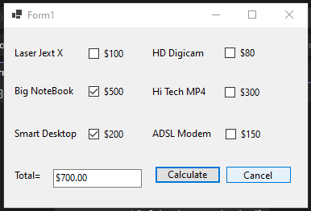
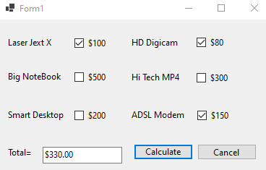
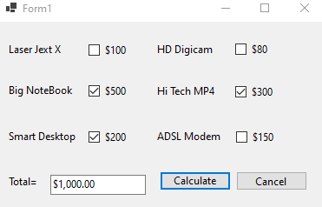

Problema 10:
